SSS 20.11.

AKTIVNOST 1 (Sile pri kroženju)
Oglejte si video posnetek na povezavi https://youtu.be/QaXpCkIG-Ag in razložite izid poskusa št 3. Vaša razlaga naj vsebuje tako kvalitativni del kot kvantitativni del (številčne rezultate/argumente). Predstavite računske korake, ki ste jih naredili. Navedite morebitne predpostavke, ki ste jih sprejeli.

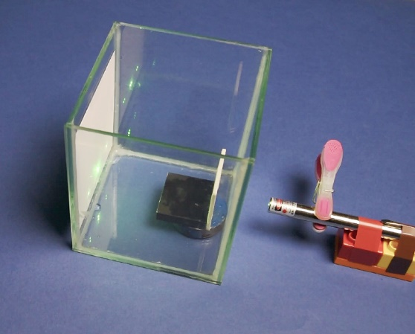
AKTIVNOST 2 (Uklonska mrežica)
Uklonsko mrežico in zaslon postavimo v prazen akvarij kot kaže slika. Pravokotno na mrežico usmerimo zelen laserski curek. Na zaslonu opazimo interferenčni vzorec. Odčitamo in zapišemo si razdaljo med ojačitvama prvega reda.
a. Napovejte, kaj bomo opazili na zaslonu, če v akvarij nalijemo vodo tako, da bo mrežica potopljena (mrežica, zaslon in laser se pri tem ne premaknejo).
b. Oglejte si izid poskusa na povezavi, ki vam jo bo posredoval učitelj.
(učitelj posreduje povezavo: https://youtu.be/HGwc2sgWMYc )
Ali se izid ujema z vašo napovedjo? Če se ne, razpravljajte o poskusu v skupini in oblikujte razlago, ki pojasni opaženi izid. Navedite količine, ki jih lahko izračunate na podlagi podatkov v video posnetku in izračunajte njihove vrednosti.

AKTIVNOST 3 (Stoječe valovanje na vrvi – tri variante na podlagi istega poskusa)
NALOGA V1 – tradicionalna oblika naloge (po oceni študentov je ta varianta najlažja)
Vrv vzbujamo s stalno frekvenco, tako da nastane na vrvi stoječe valovanje z dvema vozloma (glej sliko). Vrv napenja utež z maso 1,0 kg, ki je preko škripca obešena na desni konec vrvi. Izračunajte maso uteži, ki jo moramo dodati na desni konec vrvi, da bo na vrvi nastalo stoječe valovanje z enim vozlom. Frekvenca vzbujanja je ves čas enaka. Predstavite vse korake reševanja naloge.
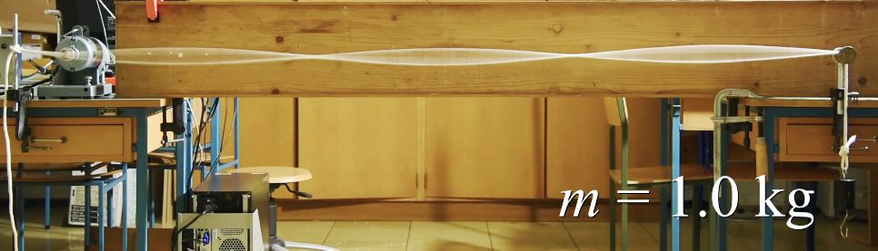

NALOGA V2 – Napoved na podlagi usvojenega znanja (po oceni študentov je ta varianta najtežja)
Slika kaže vrv, ki jo vzbujamo s stalno frekvenco. Vrv napenja utež z maso 1,0 kg, ki je preko škripca obešena na desni konec vrvi. Pri reševanju spodnjih dveh nalog uporabite tudi podatke, ki jih lahko razberete s slike.
a. Napovejte, kaj bomo opazili, če na desni konec vrvi postopoma dodajamo uteži, dokler skupna masa obešenih uteži ne doseže vrednosti 2,7 kg. Podajte kvalitativno in kvantitativno napoved. Navedite morebitne predpostavke, ki ste jih sprejeli.
b. Ko ste naredili vse kar zahteva korak a., si oglejte izid poskusa na videoposnetku na povezavi https://youtu.be/__MmDjeX0PA. Ali se vaša napoved ujema z izidom poskusa? Razložite. Če se ne ujema, razmislite v čem je bil vaš razmislek napačen in opišite izboljšani razmislek, ki vodi do pravilne napovedi.
NALOGA V3 - Razlaga opaženega poskusa na podlagi usvojenega znanja (po oceni študentov je ta varianta srednje težka)
Oglejte si video posnetek na povezavi https://youtu.be/__MmDjeX0PA in razložite izid poskusa. Vaša razlaga naj vsebuje tako kvalitativni del kot kvantitativni del (številčne rezultate/argumente). Pri slednjem predstavite vse računske korake, ki ste jih naredili. Navedite morebitne predpostavke, ki ste jih sprejeli.

